ФБУЗ «Центр гигиены и эпидемиологии в Пермском крае», г. Пермь,
ул. Куйбышева, 50 а

Гигиеническое обучение | Консультационный центр для потребителей
- гигиеническое обучение (сантехминимум) для работников общепита, торговли, коммунального и бытового обслуживания, туристических фирм, фармации, воспитателей и преподавателей, водителей автотранспортных средств и др.  - личные медицинские книжки (представить фото 3х4)  - санитарные правила, информационные материалы на электронном носителе по желанию заказчика.  ●памятки для населения на безвозмездной основе. | - Разрешение конфликтных ситуаций, связанных с покупкой некачественного товара или оказанием некачественной услуги.  - Санитарно-эпидемиологическая и товароведческая экспертиза некачественного товара или услуги.
Режим работы
Пн-Пт 9.00-16.00  обед 12.00-13.00  Сб, Вс выходной  Тел. 236-48-04 | Пн-Пт 9.00-17.00  обед 12.00-13.00  Сб, Вс выходной  Тел. 236-48-77

Телефон: 236-48-04
Эл. почта: go-fgu@mail.ru
г. Пермь, ул. Куйбышева, 50 а
www. 59.rospotrebnadzor.ru

ФБУЗ «Центр гигиены и эпидемиологии
в Пермском крае»

Отдел гигиенического обучения
и консультационных услуг

Федеральное бюджетное
учреждение здравоохранения
«Центр гигиены и эпидемиологии
в Пермском крае»

КОКЛЮШ

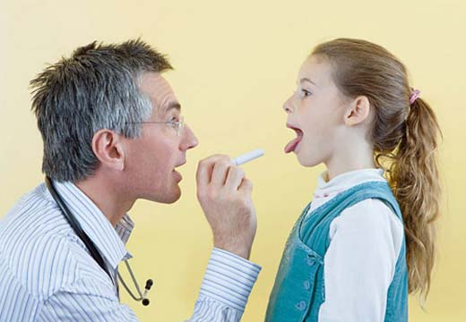

ПАМЯТКА
ДЛЯ
НАСЕЛЕНИЯ

Коклюш

Коклюш – это острая, циклически протекающая инфекционная болезнь, характеризующая приступами спазмического кашля, поражением дыхательной и сосудистой системы.
Возбудитель коклюша чувствителен к факторам внешней среды (погибает под воздействием солнечного света в течение 1 часа), легко поддается действию любых химических средств.
Восприимчивость к коклюшу всеобщая, но наибольшая заболеваемость регистрируется преимущественно среди детского населения в возрасте до 5 лет, «группой риска» является дети до года. В настоящее время отмечается относительный рост заболеваемости коклюшем у детей школьного возраста.

Основной механизм и путь передачи инфекции – аэрозольный (воздушно-капельный.
Передача возбудителя (заражение) возможна лишь при продолжительном, непосредственном общении с больным человеком, при чихании, кашле, громком разговоре, плаче через воздух посредством мельчайших частичек слизи, выделяемых больным во время выдоха на расстояние 1-2 метра.

Инкубационный период при всех формах коклюша колеблется от 7 до 21 дня.

Клиническим проявлением инфекции является кашель, который нарастает, приобретая все более упорный, навязчивый, а затем приступообразный характер. Типичный приступ коклюшного кашля состоит из быстро следующих друг за другом дыхательных толчков, которые чередуются один за другим до 40 раз в сутки. Длительность заболевания от 1 до 3 недель.

Если у Вашего ребенка или другого члена семьи отмечаются подобные симптомы заболевания – необходимо срочно обратится к врачу. Своевременная диагностика заболевания не только поможет начать правильное лечение, но и снизить риск инфицирования окружающих людей.

Профилактические мероприятия.
Важнейшей мерой предупреждения коклюша является специфическая профилактика, которая проводится вакциной АКДС.

Первичная вакцинация детей против коклюша начинается с трех месяцев. Она проводится троекратно с интервалом в 45 дней. Ревакцинация у детей осуществляется через 1,5 – 2 года после законченной вакцинации.

Среди правильно привитых детей почти в половине всех случаев коклюш протекает в стертой форме, а осложнения в период заболевания у них наблюдаются в 4 раза реже, чем у тех детей, которые не привиты.

Сроки проведения вакцинации в соответствии с национальным календарем профилактических прививок.

Возраст Вид прививки
3 месяца | Первая прививка (вакцинация) против дифтерии, коклюша, столбняка, полиомиелита.

4,5 месяца | Вторая прививка (вакцинация) против дифтерии, коклюша, столбняка, полиомиелита.

6 месяцев | Третья прививка (вакцинация) против дифтерии, коклюша, столбняка, полиомиелита.

18 месяцев | Повторная прививка (ревакцинация) против дифтерии, коклюша, столбняка, полиомиелита.

